ПОКАНА
Организационният комитет на лятна школа по „ТЕ” има удоволствието да Ви покани да участвате в нейното издание “Созопол’16”, като паралелно на нея ще се проведе и международна научна конференция.
В лятната школа ще бъдат представени най-новите постижения в областта на теоретичната електротехника от международно известни преподаватели и научни работници. Целта на школата е да запознае докторантите и асистентите с областите на развитие и предстоящите проблеми за разрешаване в електротехниката. Важна задача е създаването на по-тесни взаимоотношения между катедрите по теоретична електротехника в техническите университети от България и цял свят.

ТЕМАТИЧНИ НАПРАВЛЕНИЯ
- Теория на веригите и системите
• Фундаментални аспекти от теорията на веригите и системите
• Съвременни достижения в теорията на нелинейните вериги
• Нови подходи за анализ на електрически вериги
• Сложни вериги със съсредоточени и разпределени параметри
- Обработка на сигнали и идентификация
• Съвременни методи за обработка на сигнали
• Нелинейна динамика и обработка на сигнали
• Класически и некласически аспекти в идентификацията
• Невронни мрежи
• Обработка на биомедицински сигнали
- Електромагнитни полета
• Фундаментални аспекти от теорията на полето
• Аналитични и числени подходи
• Числени методи в електромагнетизма
• Оптимизация в електромагнетизма
• Специални подходи за проблеми при ниски и високи честоти
- Приложения
- Новости в образователния процес
ЗА КОНТАКТИ:

Адрес:
Технически Университет – София
Катедра “Теоретична електротехника”,
Факултет Автоматика,
София 1000, бул. “Климент Охридски” №8

Р-л катедра
доц. д-р Снежана Терзиева
тел.: (+359 2) 965 2394
е-mail: ster19@tu-sofia.bg
кабинет: 12516
Созопол'16

Координатор:
гл. ас. д-р Николина Петкова
тел.: (+359 2) 965 2498
е-mail: npetkova@tu-sofia.bg
кабинет: 12417

Секретар:
Ася Стоименова
тел.: (+359 2) 965 2390
е-mail: a_stoimenova@tu-sofia.bg
кабинет: 12519

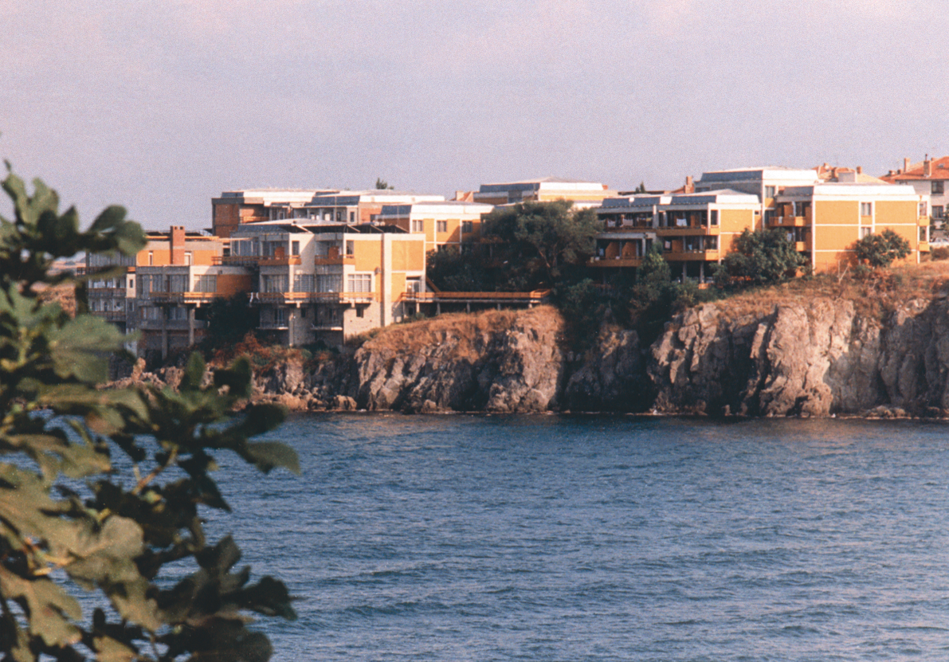

Станцията на ТУ-София, където ще се проведе лятната школа по “Теоретична електротехника”

ТЕХНИЧЕСКИ УНИВЕРСИТЕТ СОФИЯ

Катедра “Теоретична електротехника”

11 ^{–та} ЛЯТНА ШКОЛА

Съвременни аспекти в теоретичната електротехника

15.09.2016 - 18.09.2016

гр. Созопол
България

ВТОРО СЪОБЩЕНИЕ

ОРГАНИЗАЦИОНЕН КОМИТЕТ

Съпредседатели:
В. Младенов – ТУ-София
Сн. Терзиева, ТУ – София

Почетен комитет:
В. Георгиев, България
С. Папазов, България
В. Савов, България
С. Фархи, България
Л. Колев, България
К. Брандиски, България
Членове:
Ж. Георгиев, ТУ – София С. Петракиева, ТУ – София
И. Ячева, ТУ – София Н. Петкова, ТУ – София
А. Червенков, ТУ– София И. Трушев, ТУ – София
И. Табахнев, ТУ – София С. Кирилов, ТУ– София
Г. Ценов, ТУ – София Н. Радев, ТУ– София
С. Антонов, ТУ– София С. Владов, ТУ– София
K. Тодорова, ТУ - София

МЕЖДУНАРОДЕН ПРОГРАМЕН КОМИТЕТ
Почетен комитет:
Н. Mасторакис, HNA/ASEI, ТУ -София
Р. Сикора, Полша
Л. Чуа, Бъркли-САЩ
Членове:
Д. Балдомир, Испания A. Босавит, Франция
A. Брикалски, Полша Х. Бутервек, Холандия
Р. Вейгел, Германия С. Гратковски, Полша
K. Демирчиян, Русия K. Хамейер, Германия
У. Йон, Германия Л. Кликенбуш, Германия
A. Кост, Германия K. Kямакия, Австрия
З. Леонович, Полша В. Матис, Германия
M. Oгорзалек, Полша Д. Осовски, Полша
Л. Пичон, Франция Б. Релин, Сърбия
Я. Сикулски, Англия Л. Шумихраст, Словакия
M. Tадеушевиц, Полша Р. Тетцлаф, Германия
Х. Улман, Германия T. Чади, Полша
Д. Далет, Франция П. Рамос, Портогалия

ЗАЯВКИ ЗА УЧАСТИЕ И СРОКОВЕ

Заявка за участие в лятната школа “Созопол’16” се изпраща до организационния комитет в срок до 15.07.2016 г. на е-mail:
sozopolsummerschool@tu-sofia.bg
Регистрация за участие трябва да бъде направена до 15.07.2016 г. на сления линк:

https://easychair.org/conferences/?conf=ssaatee2016

Участниците ще получат потвърждение за приемане на доклада си до 31.07.2016 г.
Пълният текст на доклада (до 6 стр.), подготвен за отпечатване съгласно указанията приложени в уебстраницата и отразени забележки от направената рецензия, ще се приемат до 01.09.2016 г.
Ще бъдат публикувани само рецензирани доклади на автори, внесли такса за участие както следва:
- автор с един доклад - 100 лв.;
- автор с два доклада - 150 лв.;
- докторант - 80 лв. (вкл. ДДС).
Таксата може да се преведе по банкова сметка до 05.09.2016 г. или да се внесе по време на конференцията. Сборникът ще бъде изпратен до всеки от авторите.

ВАЖНИ ДАТИ

Крайни срокове

Регистрация на доклади…… …..….. 15.07.2016
Потвърждение за приемане……….… 31.07.2016
Приемане на готовите доклади.……. 01.09.2016
Такса за участие……… ……………. 05.09.2016

ТЕХНИЧЕСКИ УНИВЕРСИТЕТ СОФИЯ
Катедра “Теоретична електротехника”

ЛЯТНА ШКОЛА

15.09 - 18.09.2016 гр. Созопол

ЗАЯВКА ЗА УЧАСТИЕ
Да бъде изпратена по e-mail до 15.07.2016
тел: (+359 2) 965 2498
е-mail: sozopolsummerschool@tu-sofia.bg
http://dept-te.tu-sofia.bg/mainbg.html

Созопол'16
Име:………………………………………….……..
Фамилия:…………………………………………...
Организация:……………………………….……....
Длъжност:…………………………………….….....
Адрес за кореспонденция:………………………...
Град:………………………………………………...
Улица:……………………………………….…..….
Телефон/факс...………………………….…….…...
Е-mail:……………………………………………....
Участие с:…………………………………………..
Тема на доклада:…………………………………...
…………………………………………………………………………………………………………………………………………………………………..…..
………………………………………………………
Необходими технически
средства:……………………………………………………………………………………………………………………..…………………………………… Дата на пристигане:…………………………..…..
Дата на заминаване:…………………………..…..

